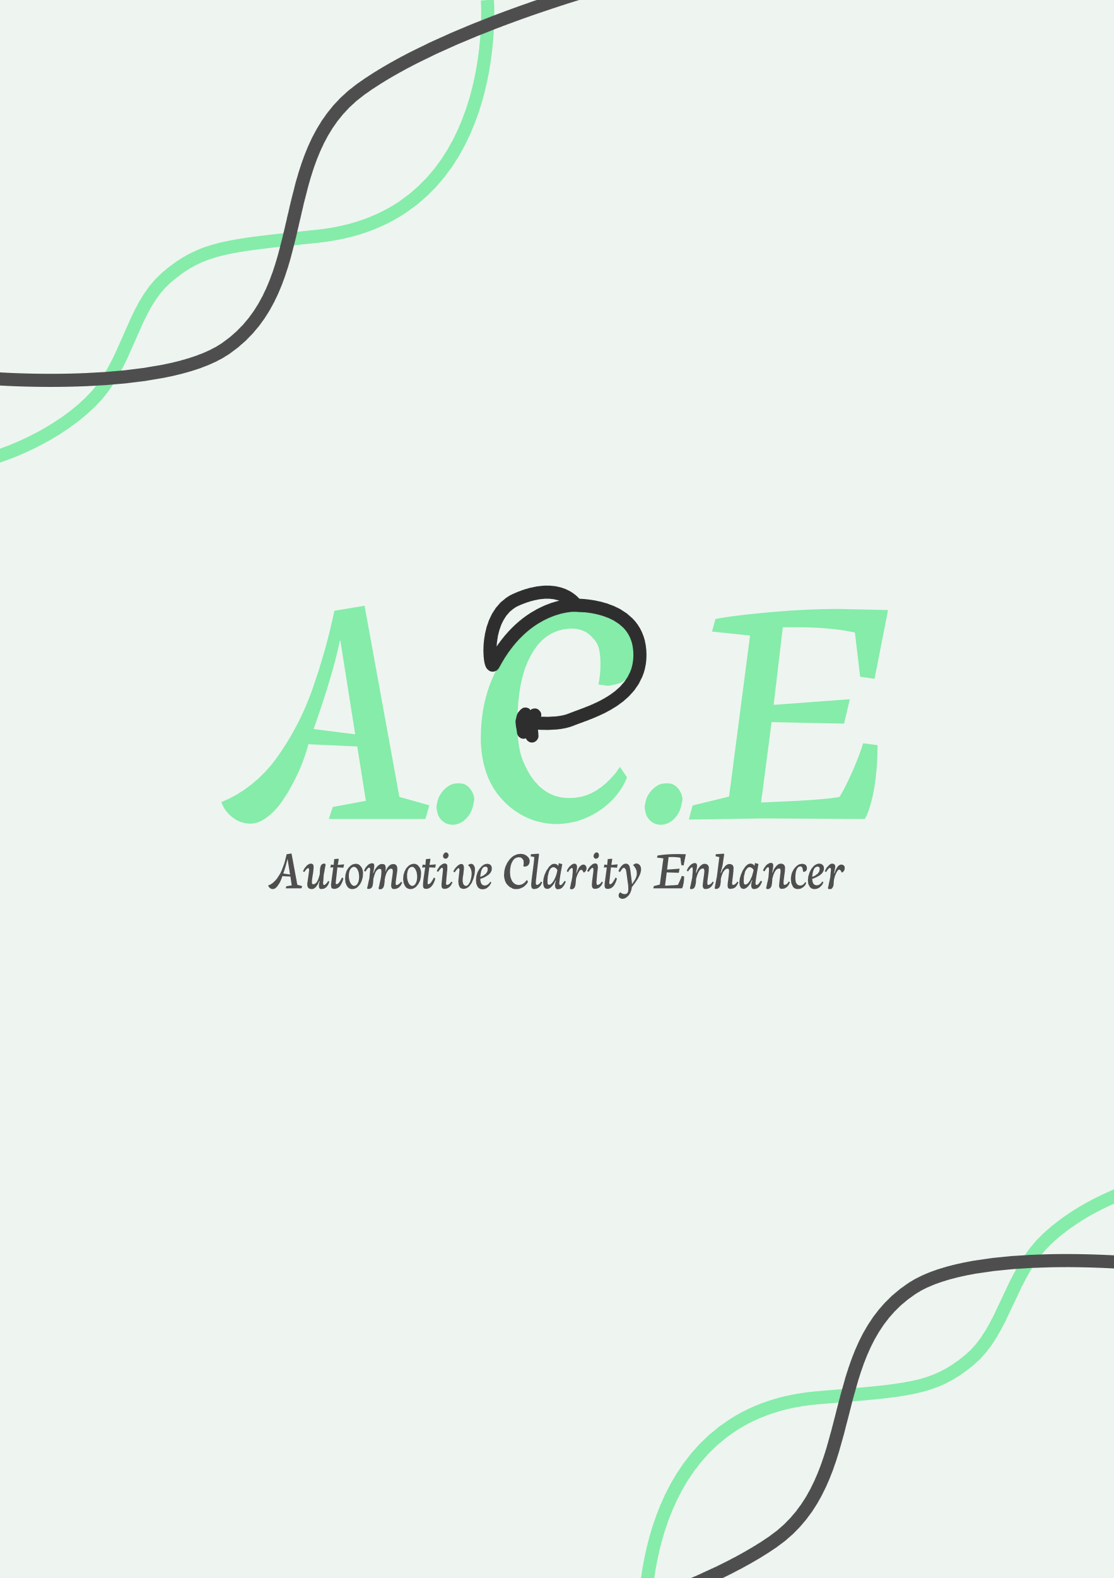

**מגיש:**

**אופיר נבו מיכרובסקי**

**ת"ז:**

**216763433**

**מנחה:**

**ניר דוויק**

**בית-ספר:**

**תיכון הדסים**

**תאריך:**

**03/06/2025**

תוכן העניינים:

תוכן העניינים ...................................................................................................................... 2